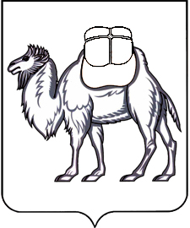

ТЕРРИТОРИАЛЬНАЯ ИЗБИРАТЕЛЬНАЯ КОМИССИЯ
Г. УСТЬ-КАТАВА

Территориальная избирательная комиссия г. Усть-Катава приступает к приему предложений по кандидатурам для дополнительного зачисления в резерв составов участковых избирательных комиссий. Срок приема предложений: с 25 января по 15 февраля 2021 г. За справками обращаться каб. № 31 (3-ий этаж) администрации Усть-Катавского городского округа с 9-30 до 14-30, тел. 8(35-167)2-59-53.

Председатель территориальной
избирательной комиссии г. Усть-Катава ______________ Д.В. Мельникова

